ELEMENTS DE CORRECTION
Epreuve E51

C12 Dimensionner et choisir les constituants d’une chaîne fonctionnelle.
- élaboration, modification d’un schéma cinématique,
- dimensionnement ou vérification de composants (statique, résistance des matériaux),
- calcul cinématique en vue de choix de composants ou d’éléments,
- choix des composants standards de la chaîne fonctionnelle complète.

C13 Définir la chaîne fonctionnelle et son comportement, vérifier par simulation ses performances.
- élaboration, modification d’un schéma de câblage,
- description du comportement détaillé d’une chaîne fonctionnelle,
- détermination ou vérification dynamique d’un constituant,
- prévision et vérification d’un comportement spatial et temporel par simulation,
- validation des choix.
- élaboration d’un dessin ou d’un croquis d’intention,
- élaboration, modification d’une maquette numérique d’une chaîne fonctionnelle intégrant les constituants.

Partie 1

Choix du vérin pneumatique et choix de la roue dentée dans le système pignon-crémaillère

(Sur feuille de copie)
Justifier un choix de technologie de vérin pneumatique.
C12 Dimensionner et choisir les constituants d’une chaîne fonctionnelle.

Un vérin double effet a besoin d’énergie pneumatique pour faire bouger sa tige. Sans énergie pneumatique, la sortie d’un tel vérin n’est pas possible.
Un vérin simple effet rentré au repos ouvrirait le mécanisme de maintien en cas de perte d’énergie pneumatique ce qui est le mouvement inverse de celui recherché.
Un vérin simple effet sorti au repos sort sa tige en cas de perte d’énergie pneumatique. C’est l’effet recherché ici.

(Sur document réponses 1)
Compléter le schéma pneumatique pour ce vérin de manière à respecter les contraintes.
C13 Définir la chaîne fonctionnelle et son comportement, vérifier par simulation ses performances.

Voir Document Réponses 1

(Sur document réponses 2)
Déterminer graphiquement la course du vérin nécessaire à la fermeture du dispositif de maintien.
C12 Dimensionner et choisir les constituants d’une chaîne fonctionnelle.

Il existe une multitude de possibilités pour mener à bien cette détermination graphique de la course. Les rédacteurs du sujet invitent les correcteurs à évaluer la cohérence de la démarche proposée par les candidats. Une solution de tracé est proposée sur le Document Réponses 2.
- Tracer les deux droites (AoO) et (AfO)
- Tracer le cercle de centre O et de rayon [OB]
- Les deux droites précédentes coupent ce cercle aux points C et D.
- La corde [CD] est prise au compas et reportée à partir de B pour définire le point E. Ce point E est la position atteinte par le point B en fin de fermeture de mécanisme.
- La différence de longueur entre les segments [FE] et [FB] est égale à la course du vérin. Soit 110,5 – 64,5 = 46 mm
- Il faut ramener le résultat à l’échelle 1 en divisant les 46 mm par 2.
- La course nécessaire est de 23 mm.

(Sur feuille de copie)
Déterminer la référence du vérin de la marque FESTO, issue de la série « compact ».
C12 Dimensionner et choisir les constituants d’une chaîne fonctionnelle.

Référence du vérin choisi : AEN-16-23-A-P-A-Z

AEN : Vérin simple effet
16 : Diamètre de piston 16 mm
23 : Course personnalisée 23 mm
A : Filetage extérieur sur la tige de piston
P : Bagues d’amortissement élastique
A : Détections de position pour capteurs de proximité
Z : Tige sortie au repos

(Sur feuille de copie)
Choisir un pignon parmi les solutions simulées. Justifier votre réponse.

C13 Définir la chaîne fonctionnelle et son comportement, vérifier par simulation ses performances.

Cas | σ_{max} | Re / s | Choix
Cas 1 | 16,2 | 44,2 | Non retenu σ_{max cas 1} > σ_{max cas 3}
Cas 2 | 15,8 | 6 | Non retenu σ_{max} > Re/s
Cas 3 | 6,9 | 44,2 | Retenu
Cas 4 | 6,7 | 6 | Non retenu σ_{max} > Re/s

(Sur feuille de copie)
Donner la référence du pignon et de la crémaillère, choisis dans le document ressources 4 (pages 1/2 et 2/2). La référence de la crémaillère sera donnée sans la longueur.

C12 Dimensionner et choisir les constituants d’une chaîne fonctionnelle.

Référence pignon : A1-33-16-1
Référence crémaillère : A1-576-25-25

Partie 2
Dimensionnement des rails et des chariots à billes.

(Sur feuille de copie)
Calculer l’accélération nécessaire sur l’axe $\vec{y}$ pour une course totale de 4 mètres, un temps de parcours total de 2,25 s et une durée d’accélération de 0,25 s.
C12 Dimensionner et choisir les constituants d’une chaîne fonctionnelle.

Le document ressources 5 donne la relation : d_{total} = a · t_{acc} · (t_{total} – t_{acc} )
On en déduit la valeur de l’accélération : a = d_{total} /[ t_{acc} · (t_{total} – t_{acc} )]
Donc, a = 4 / [0,25 x (2,25 – 0,25)] = 8 m·s⁻²

(Sur feuille de copie)
Calculer la vitesse maximale atteinte par le chariot.
Conclure quant au respect de la contrainte de vitesse supportée par les rails.
C12 Dimensionner et choisir les constituants d’une chaîne fonctionnelle.

Le document ressources 5 donne la relation : V_{max} = a · t_{acc}
Donc, Vmax = 8 x 0,25 = 2 m·s⁻¹ = 2 x 60 = 120 m·min⁻¹
La limite de 180 m·min⁻¹ n’est pas dépassée.

(Sur feuille de copie)
Justifier la relation : 2·L·$\left\|\vec{F}B rail→chariot \right\|$ – (M·g·L) = M·a·H_{G}
par l’écriture du moment dynamique sur l’axe $\vec{x}$, calculé au point A, des actions exercées sur l’ensemble {chariot + nacelle + tiroir}.
C13 Définir la chaîne fonctionnelle et son comportement, vérifier par simulation ses performances.

L’ensemble {chariot + nacelle + tiroir} est un solide en translation par conséquent la somme des moments dynamiques exprimé en G doit être nulle. Cependant le transfert de ce moment dynamique au point A génère un terme égal à M· $\vec{a}\bigwedge{\vec{GA}}$dont la projection sur $\vec{z}$ vaut M·a·H_{G}.
Le moment de la force du rail sur le chariot à billes agissant en A est nul car cette force passe par le point A. Pour la même raison, le moment de la force de la courroie sur le chariot est nul.
Le moment de la force du rail sur le chariot à billes agissant en B vaut :
2·L·$\left\|\vec{F}B rail→chariot \right\|$
Le moment dynamique de la pesanteur g exprimé au point A vaut : – M·g·L
La somme de ces moments de force devant être égal au moment dynamique, il vient la relation énoncée dans le sujet.

Principe Fondamental de la Dynamique :
$${\left\{\begin{matrix}- F_{A C→Ch} \vec{y}+ F_{A R→Ch} \vec{z} \\ \vec{0}\end{matrix}\right\}}_{A}+{\left\{\begin{matrix}F_{B R→Ch} \vec{z} \\ \vec{0}\end{matrix}\right\}}_{B}+{\left\{\begin{matrix}- M·g \vec{z} \\ \vec{0}\end{matrix}\right\}}_{G}= {\left\{\begin{matrix}-M·a \vec{y} \\ \vec{0}\end{matrix}\right\}}_{G}$$

Moment exprimé au point A :
$$\vec{AB}∧ {(F}_{B R→Ch} \vec{z)}+\vec{AG}∧(- M·g \vec{z)} =\vec{AG}∧(-M·a \vec{y)}$$

$$⟺\left|\begin{matrix}0 \\ 2L \\ 0\end{matrix}\right. ∧ \left|\begin{matrix}0 \\ 0 \\ F_{B R→Ch}\end{matrix}\right.+\left|\begin{matrix}0 \\ L \\ H_{G}\end{matrix}\right. ∧ \left|\begin{matrix}0 \\ 0 \\ - M·g\end{matrix}\right.=\left|\begin{matrix}0 \\ L \\ H_{G}\end{matrix}\right. ∧ \left|\begin{matrix}0 \\ - M·a \\ 0\end{matrix}\right.$$

En projection sur $\vec{x}$ : $2L·F_{B R→Ch}-M·g·L=M·a·H_{G}$

(Sur feuille de copie)
Calculer l’effort exercé sur le palier à billes par le rail, au point B, dans la phase d’accélération.
Calculer ce même effort dans la phase de déplacement à vitesse constante.
C13 Définir la chaîne fonctionnelle et son comportement, vérifier par simulation ses performances.

De l’équation précédente, il vient : $\left\|\vec{F}B rail→chariot \right\|$ = M·(a·H_{G} + g·L) / (2 L)
Durant la phase d’accélération, a = 8 m·s⁻²
D’où $:\left\|\vec{F}B rail→chariot \right\|$ = 100 x (8x2,5 + 9,81x0,45) / (2x0,45) = 2712,7 N

Durant la phase à vitesse constante, l’accélération a est nulle.
D’où $:\left\|\vec{F}B rail→chariot \right\|$ = 100 x (0x2,5 + 9,81x0,45) / (2x0,45) = 490,5,7 N

(Sur feuille de copie)
Ecrire l’équation de résultante projetée sur l’axe $\vec{z}$, traduisant le principe fondamental de la dynamique (PFD), appliqué au chariot.
Calculer l’intensité de l’action mécanique exercée sur le palier à billes en A, dans la phase d’accélération.
Calculer ce même effort dans la phase de déplacement à vitesse constante.

C13 Définir la chaîne fonctionnelle et son comportement, vérifier par simulation ses performances.

Le PFD énonce que la somme des forces extérieurs exercées sur un solide est égale à la masse de ce solide multipliée par son accélération. Or cette accélération ne comporte pas de composante sur $\vec{z}$, tout comme la force exercée par la courroie sur le chariot.

En projection sur l’axe $\vec{z}$, cette équation de résultante s’écrit alors :
$\left\|\vec{F}B rail→chariot \right\|$ + $\left\|\vec{F}A rail→chariot \right\|$ – m · $g$ = 0

On en déduit la force exercée en A durant la phase d’accélération :
$\left\|\vec{F}A rail→chariot \right\|$ = m · $g - \left\|\vec{F}B rail→chariot \right\|$
= 100 x 9,81 – 2712,7
= – 1731,7 N

De même, la force exercée en A durant la phase de vitesse constante :
$\left\|\vec{F}A rail→chariot \right\|$ = m · $g - \left\|\vec{F}B rail→chariot \right\|$
= 100 x 9,81 – 490,5
= 490,5 N

(Sur feuille de copie)
Choisir, parmi ces propositions, un système de guidage (rails + paliers à billes) ayant une capacité de charge statique et dynamique compatibles avec les valeurs précédentes, tout en minimisant l’encombrement. Justifier.

C12 Dimensionner et choisir les constituants d’une chaîne fonctionnelle.

Dans le document ressources 8, les contraintes d’encombrement sont identifiées par les grandeurs H, B et L qui devront être minimisées.
Les capacités de charge dynamique et statique sont repérées par les grandeurs C et C₀ qui devront être supérieures aux valeurs de sollicitations maximales précédemment calculées.
Le système « rail + chariot » KUME 12-C est celui qui présente un encombrement minimal et offre une capacité de charge suffisante.

(Sur feuille de copie)
Choisir et justifier une des trois solutions constructives permettant de limiter les sollicitations dynamiques dans les paliers à billes.

C13 Définir la chaîne fonctionnelle et son comportement, vérifier par simulation ses performances.

Les calculs précédents ont montré que l’essentiel des efforts dans les paliers à billes proviennent de l’excentration du centre de gravité par rapport l’implantation des paliers à billes.
Parmi les trois solutions proposées dans le document ressources, la solution 3 est celle qui permet de minimiser cette excentration et donc de minimiser les effets dynamiques dans les paliers lors des ph ases d’accélération et de freinage.

Partie 3
Choix du type de moteur pour le levage.

(Sur feuille de copie)
Calculer la puissance mécanique utile au levage de la nacelle. Elle sera notée P_{u}.

C12 Dimensionner et choisir les constituants d’une chaîne fonctionnelle.
P_{u} = F·V = 360 x 2 = 720 N

(Sur feuille de copie)
Calculer la puissance mécanique en sortie de réducteur. Elle sera notée P_{r}.

C12 Dimensionner et choisir les constituants d’une chaîne fonctionnelle.
P_{r} = P_{u} / (η_{pm}·η_{g1}·η_{g2}·η_{pr1}·η_{pr1}) = 720 / 0,98⁵ = 796,5 N

(Sur feuille de copie)
Calculer la vitesse de rotation maximale en sortie du réducteur.
Calculer le couple maximal en sortie du réducteur

C12 Dimensionner et choisir les constituants d’une chaîne fonctionnelle.
ω_{r} = 2·V/dp poulie = 2 x 2 / 0,08 = 50 rad·s⁻¹
C_{r} = P_{r} / ω_{r} = 796,5 / 50 = 15,93 N·m

(Sur feuille de copie)
Justifier, par un calcul, la valeur de la puissance mécanique en sortie de moteur P_{m} et la vitesse de rotation du moteur N_{m} :
P_{m} 830 W et N_{m} 3340 tr·min⁻¹.

C12 Dimensionner et choisir les constituants d’une chaîne fonctionnelle.
P_{m} = P_{r} / η_{r} = 796,5 / 0,96 = 829,6 N·m
ω_{m} = ω_{r} / r = 50 / (1/7) = 350 rad·s⁻¹
N_{m} = 30·ω_{m} / π = 30 x 350 / π = 3342 tr·min⁻¹

(Sur feuille de copie)
Calculer le couple maximal en sortie du moteur.

C12 Dimensionner et choisir les constituants d’une chaîne fonctionnelle.
C_{m} = P_{m} / ω_{m} = 829,6 / 350 2,4 N·m
Remarque : le couple peut aussi être calculé à partir de Pm = 830 W.

(Sur feuille de copie)
Choisir, dans la liste du document ressources 10, le moteur adapté au levage de la nacelle, minimisant son encombrement. Il devra être alimenté en 400 V triphasé.
Noter sa référence.

C12 Dimensionner et choisir les constituants d’une chaîne fonctionnelle.
Moteur : 1FK2104-4AF

(Sur document réponses 3)
Placer le point (couple thermique, vitesse moyenne) sur le diagramme du moteur choisi à la question précédente.
Vérifier que le point est situé sous la courbe S1.
Placer le point (couple maxi , vitesse maxi) sur le diagramme.
Vérifier que le point est situé sous la courbe M_{max}.
Conclure quant à l’adéquation du moteur choisi.

C12 Dimensionner et choisir les constituants d’une chaîne fonctionnelle.

Voir document réponses 3.

Partie 4
Conception de la transmission poulie-courroie du levage.

(Sur feuille de copie)
Justifier le choix d’une courroie AT10.

C12 Dimensionner et choisir les constituants d’une chaîne fonctionnelle.
L’effort à supporter est de 360 x 8 = 2880 N.
La courroie ouverte AT5 est sous dimensionnée : F_{adm} = 1750 N.
La courroie ouverte AT20 est sur dimensionnée : F_{adm} = 5000 N.
La courroie ouverte AT10 est suffisante car F_{adm} = 3500 N.

(Sur le document réponses 4)
Compléter le tableau 1 avec la largeur de la courroie et la valeur du pas de la courroie.

C12 Dimensionner et choisir les constituants d’une chaîne fonctionnelle.

Voir document réponses 4.

(Sur le document réponses 4)
Compléter le tableau 1 avec :
- le nombre de dents pour la poulie motrice et les poulies de renvoi ;
- la circonférence des diamètres primitifs des poulies (motrice et de renvoi) ;
- le diamètre primitif des poulies motrice et de renvoi ;
- le diamètre des galets.

C12 Dimensionner et choisir les constituants d’une chaîne fonctionnelle.

Voir document réponses 4.

(Sur le document réponses 4)
Compléter le tableau 2 permettant de calculer la longueur de la courroie en mètre.
Arrondir le résultat à l’entier supérieur.

C12 Dimensionner et choisir les constituants d’une chaîne fonctionnelle.

Voir document réponses 4.

(Sur le document réponses 4)
Donner la référence complète de la courroie dans le tableau 3.

C12 Dimensionner et choisir les constituants d’une chaîne fonctionnelle.

Voir document réponses 4.

(Sur document réponses 5)

Réaliser un croquis d’intention pour concevoir la pièce « support lisse » en respectant les contraintes suivantes :
- la pièce « support lisse » est une pièce complémentaire à la mâchoire crantée qui vient enserrer la courroie ;
- la pièce « support lisse » est fixée sur le « support cranté » à l’aide de 4 vis
ISO 4762 – M4 x 30 ;
- la course de réglage entre les deux brides de fixation est de 30 mm ;
- le réglage de l’écartement des brides de fixation se fait par vissage ou dévissage d’une vis ISO 4762 – M6 x 100 ;
- la bride de fixation est mise en position dans le guide par assemblage prismatique ;
la bride de fixation est maintenue en position sur le guide par serrage des vis
ISO 4762 – M8 x 55, positionnées dans des trous oblongs.

C13 Définir la chaîne fonctionnelle et son comportement, vérifier par simulation ses performances.

Voir document réponses 5.
Question 2 : Schéma pneumatique

Document réponses 1
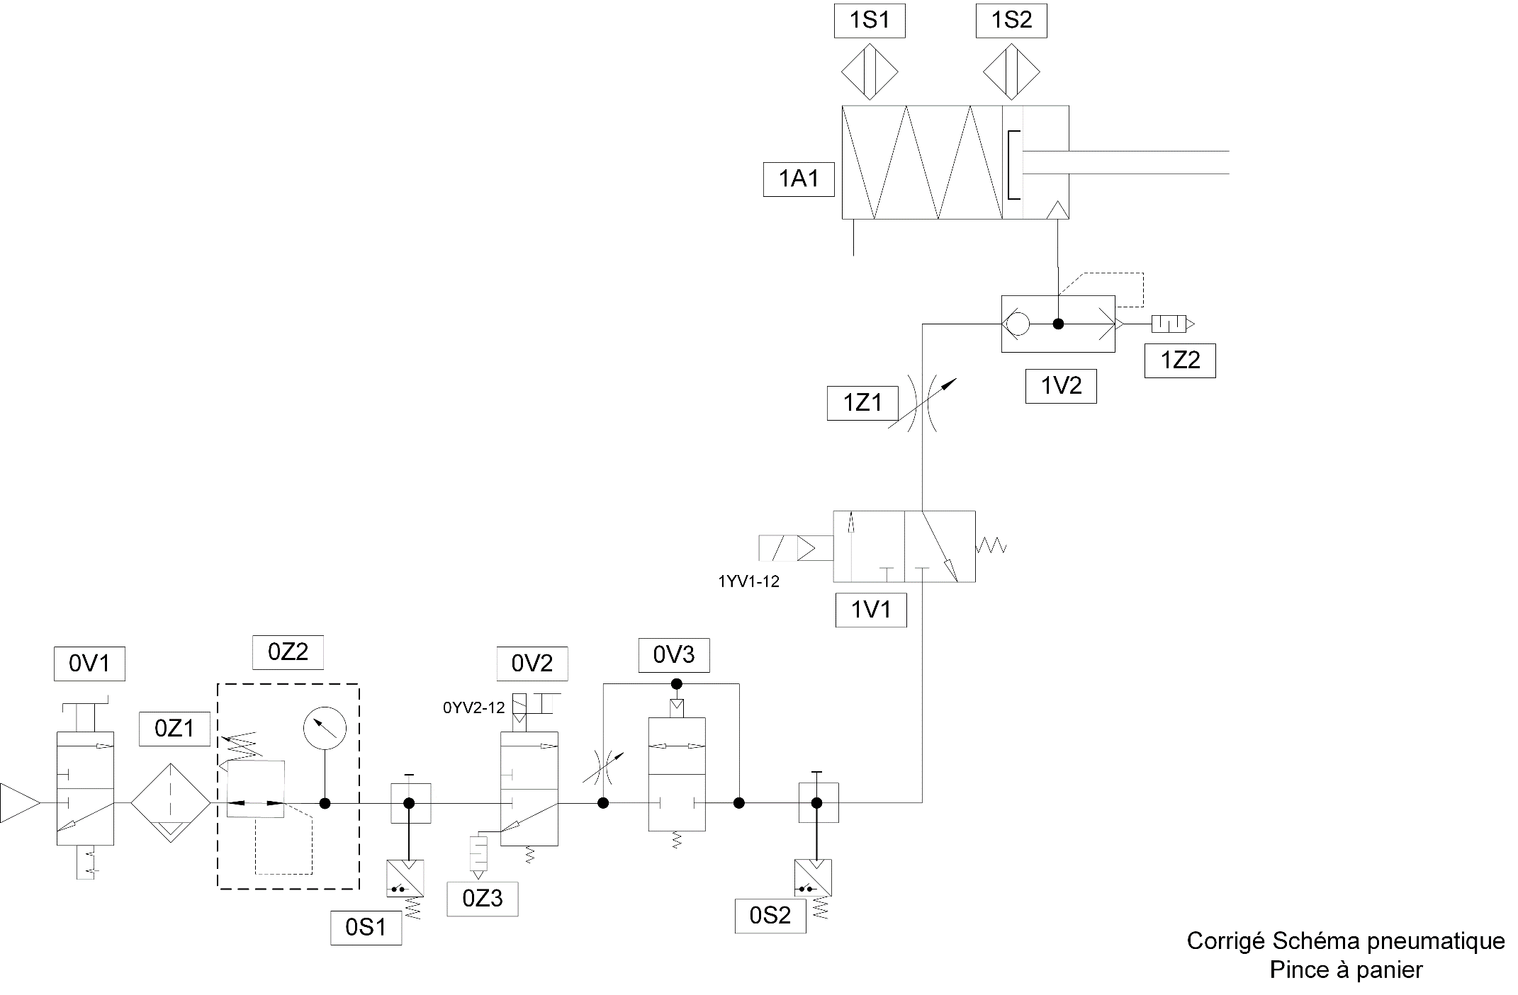
Zone à compléter

Document réponses 2
Question 3 : Détermination graphique de la course du vérin
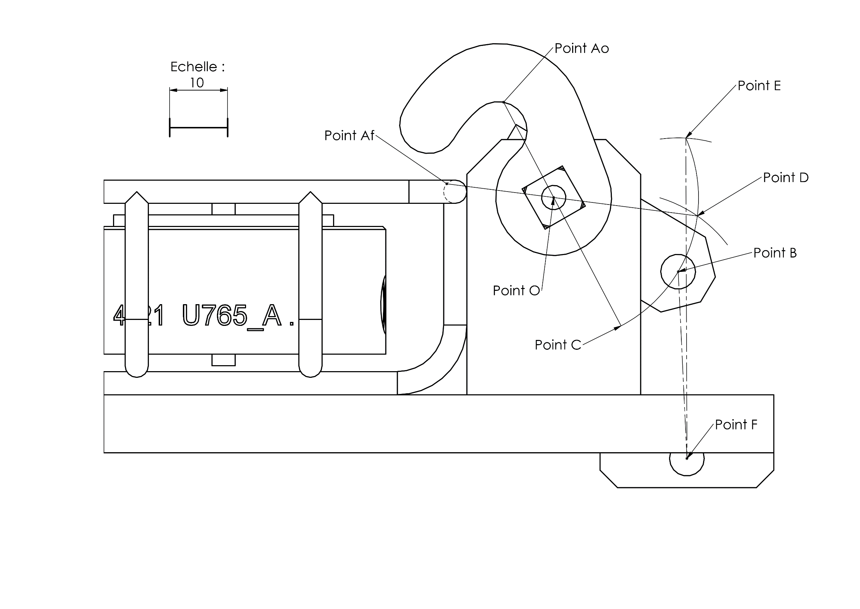
Proposition de correction.

Document réponses 3

Question 20 : Points de fonctionnement du moteur
Courbes de fonctionnement vitesse / couple

Ne convient pas.
On impose un moteur 400 V triphasé. Ce graphique est hors contexte.

Conclusion :
Les deux points de fonctionnement du moteur sont situés respectivement sous la courbe S1 et sous la courbe M_{max}. Le moteur est adapté aux conditions d’utilisation.

Document réponses 4

Question 22 & 23 : Caractéristiques de la courroie
Tableau 1
Caractéristique | Unité | Valeur | Obtention
Largeur | mm | 25 | Documentation technique HabaSYNC (Doc. ressources 11)
Pas | mm | 10 | Documentation technique HabaSYNC (Doc. ressources 11)
Nombre de dents des poulies |  | 25 | Documentation technique HabaSYNC (Doc. ressources 11)
Circonférence sur diamètre primitif des poulies | mm | 250 | Circonf. = pas x Nombre de dents
Diamètre primitif des poulies | mm | 80 | Documentation technique HabaSYNC (Doc. ressources 11)
Diamètre minimal des galets | mm | 120 | Documentation technique HabaSYNC (Doc. ressources 11)

Question 24 : Longueur de la courroie
Tableau 2
Longueur en mètre | Expression littérale | Application numérique
Longueur d’enroulement sur poulie motrice | π·(d_{PM}/2) ou pas·nb dents/2 | 0,125 m
Longueur d’enroulement sur les galets | (0,5+0,5)·π·(d_{G}/2) | 0,189 m
Longueur d’enroulement sur les poulies de renvoi | (1+1)·π·(d_{PR}/2) ou pas·nb dents | 0,250 m
Longueur libre sur z | e_{z} + (e_{z} - d_{PM} - d_{G}) | 7,8 m
Longueur libre sur x | 2·e_{x} | 1 m
TOTAL |  | 9,364 m
Longueur de la courroie, valeur arrondie |  | 10 m

Question 25 : Référence de la courroie
Tableau 3
Référence de la courroie | AT 10 - 250 - 1000

Document réponses 5

Question 26 : Conception de la fixation de la courroie
Pièce « sport lisse ».
Remarques :
- la pièce représentée doit correspondre au « support lisse » qui reçoit la vis
ISO 4762 – M6 x 100 dans son taraudage ;
- le candidat est invité à utiliser des représentations en coupe, pour faciliter la compréhension de la conception.
Proposition de correction (non exclusive).

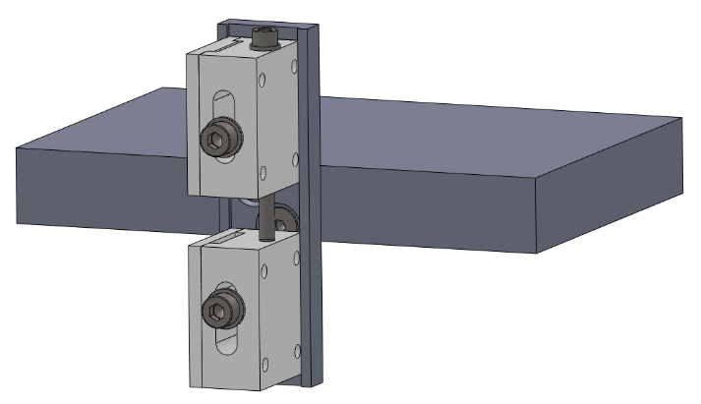
Représentation en perspective non-demandée

Le correcteur appréciera les intentions de conception, notamment :
- la rainure recevant la courroie ;
- les 4 taraudages recevant les vis d’assemblage de la bride de fixation :
- le taraudage recevant la vis de réglage ISO 4762 - M6 x 100 ;
- le trou oblong permettant le passage de la vis de serrage ISO 4762 - M8 x 55.

